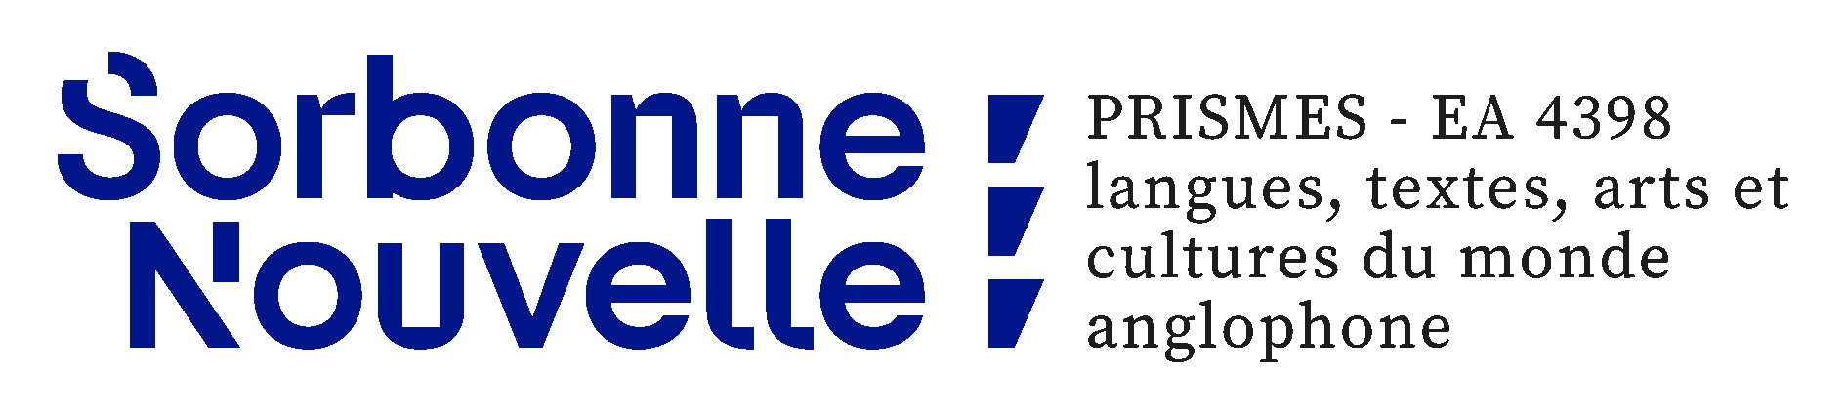

Journée d’hommage à Ruth Huart, 24 juin 2022
Université Paris Cité (Campus Grands Moulins), Bâtiment Sophie Germain*, salle SG 0011

Isabelle Gaudy-Campbell (Université de Lorraine, IDEA, OSLiA)
Céline Horgues (Université Sorbonne Nouvelle, Prismes/SeSyLIA, OSLiA)
Accueil de CLILLAC-ARP, Université Paris Cité

9h00. Accueil des participant.e.s
9h15. Ouverture : Agnès Celle
9H30. Introduction : Isabelle Gaudy-Campbell & Céline Horgues : Ruth Huart, quel héritage scientifique ?
9h45. Témoignage(s) : Paul Larreya (lecture), Nicolas Ballier
10h-10h30. Steven Schaefer : Sélection notionnelle et rôle de l’accentuation à l’oral
10h30. Témoignage : Rodica Calciu
10h40-11h10. Susan Moore et Nicolas Trapateau : L’accentuation des composés : une histoire de relations
Pause
11h30-12h. Sophie Herment : L’accent, pivot du système : du suprasegmental au segmental
12h-12h30. Ilse Depraetere : On the functions of hedged performatives in spoken English

REPAS LIBRE

14h. Café
14h15-14h30. Témoignages : Anissa Dahak, O. Polge
14h30-15h. Florine Berthe : La copule dans les structures du type the thing is et ses variantes : des réalisations prosodiques aux opérations en jeu
15h-15h30. Chad Langford : The cliticization of does and did in unmonitored English : expanding the inventory of spoken auxiliary forms in the classroom
15h30-16h. Philip Miller : Les conditions discursives sur l'ellipse post-auxiliaire et les anaphores verbales en do verbe lexical en anglais
16h-16h30. Synthèse et clôture

Informations pratiques :
*Inscription gratuite. Merci de signaler votre présence par email avant le 22 juin 2022 auprès de
Céline Horgues, svp. <celine.horgues@sorbonne-nouvelle.fr>
*Accès au bâtiment Sophie Germain par la Place Aurélie Nemours ou par rue Albert Einstein, 75013 PARIS (Métro Ligne ⑭ et RER Ⓒ, arrêt Bibliothèque François Mitterrand ou Tramway T3a, arrêt Avenue de France). Voir bâtiment 8 ici sur ce plan : https://www.clillac-arp.univ-paris-diderot.fr/_media/user/odgmap.png

